Тема 5. Общество и личность: социальная среда, активность и социализация личности.

1. Понятие личности и особенности социологического подхода к изучению личности
2. Структура личности
3. Социализация индивида, ведущие направления и механизмы
4. Социальная деятельность личности

Человек Индивид Личность

Биосоциальное существо отдельно взятый человек Система социально

значимых черт, присущих

данному человеку

Индивидуальность – *несводимость человека к его социально-групповому статусу*, относительная независимость поведения от первоначально обусловивших его факторов.

Личность – диалектическое единство социально-типического и индивидуального.

Психология изучает в личности – индивидуальное.

Социология изучает в личности – социально-типическое.

Концепции личности:

* Бихевиористкое направление
* Интеракционистское направление
* Структурно-функциональное направление
* Экзистенционалистское направление

Бихевиористкое направление:

Личность – совокупность шаблонов поведения, формирующихся в процессе повседневного взаимодействия с окружающими людьми.

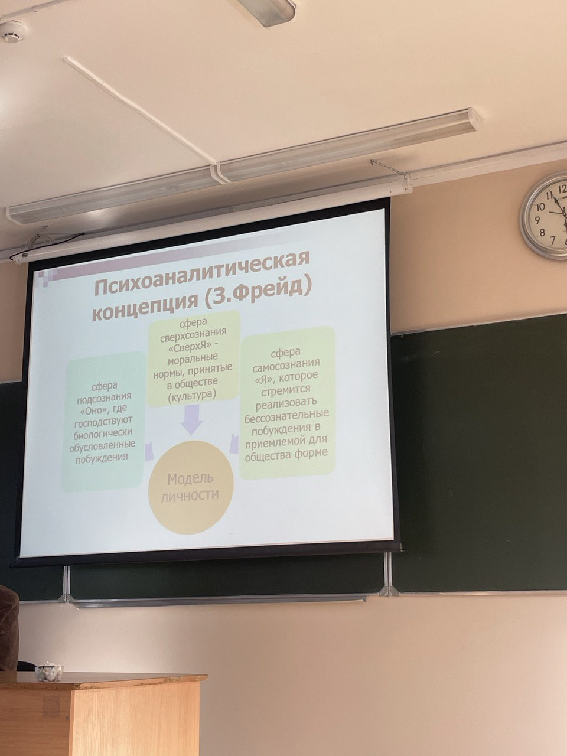

**Структурно-функциональный подход:**

Личность – совокупность социальных ролей.

Социальная роль – функция социального статуса.

**Экзистенциалистское направление:**

Личность – внутренняя свобода, как собранность индивида перед лицом обстоятельств.

Каждое из социологических направлений раскрывает ту или иную сторону проблемы, акцентирует внимание на многогранности человеческой жизни в обществе.

*2 вопрос пропущен*

Социализация – это процесс усвоения индивидом образцов поведения общества и группы, их ценностей, норм, установок.

Первичная социализация – протекает в кругу близких и родных.

Вторичная социализация – происходит в рамках формальных институтов.

Важными вехами в жизни и деятельности человека являются:

* Младенчество
* Детство
* Подростковый возраст
* Юношество
* Молодость или ранняя зрелость
* Зрелость или средний возраст
* Старость или пожилой возраст
* Дряхлость (и смерть)

Фазы социализации

* Социальная адаптация
* Интериоризация
* Экстериоризация (раскрытие индивидуальных качеств личности)

Существенное значение в процессе социализации имеет система знаков

Знаки (слова, жесты) являются средством организации и трансляции совместной деятельности людей.

Агенты социализации – те социальные структуры (семья, малая группа, коллектив, школа, политические организации, церковь), которые составляют социальную среду обитания индивида.

Агенты первичной социализации – родители, родственники, друзья, учителя и т.д.

Агенты вторичной социализации – представители формальных организаций (администрация школы или предприятия, политики, сотрудники телевидения и радио)

Механизмы социализации:

* Общение
* Деятельность
* Развитие самосознания

Социальная деятельность – совокупность сознательных действий личности, преследующей определённые цели и использующей для достижения этих целей различные средства – экономические, политические, идеологические.

Ценностная ориентация – субъективно-личностное (т.е. имеющее для личности определённый смысл) отношение человека к социальным ценностям.

Типы ценностных ориентаций

*Терминальные* – ориентация на фундаментальные (базисные) ценности, которые усваиваются индивидом в качестве жизненных целей.

*Инструментальные* – связаны с непосредственной готовностью человека действовать определённым образом для достижения поставленных целей.

Социальная роль личности – образец поведения, вытекающий из её социального статуса.

Ролевое ожидание <- Социальная роль -> Ролевое исполнение

Отклоняющееся (девиантное) поведение – разнообразные действия, НЕ соответствующие сложившимся ролевым ожиданиям, т.е. моральным и правовым требованиям.

***Пять типов девиантного поведения (по Р. Мертону):***

Конформизм – соглашение индивида с общепринятыми в обществе целями и средствами их достижения.

Инновация – принятие общих целей, но использование для их достижения нестандартных средств.

Ритуализм – отказ от общепринятых целей, но использование при этом нестандартных для общества средств.

Ретритизм – полное неприятие общественных установок.

Мятеж – изменение социальных целей и средств в соответствии со своей волей и возведение их в ранг общественно значимых.

Социальный контроль – использование различных средств поощрения и наказания для поддержания нормального поведения в данной группе или общности.

Структура социального контроля:

* Наблюдение за деятельностью личности
* Оценка этой деятельности с точки зрения её соответствия принятой норме (социальной роли)
* Реакция в форме той или иной санкции

Социальные санкции – многообразные средства социального воздействия на личность со стороны общества с целью привести в соответствие ролевое исполнение ролевому ожиданию.

Типы социальных санкций:

Положительные и отрицательные

Формальные и неформальные